CIENCIAS: 3º TRIMESTRE 19-22 MAYO

|  |  |
| --- | --- |
| Nombre: | Fecha: |

Esta semana en ciencias continuamos con la Prehistoria, esta semana vamos a ver **el Neolítico**. (Páginas 41 y 42).

Después de ver el vídeo y de leer vuestro libro, contestad las siguientes preguntas.

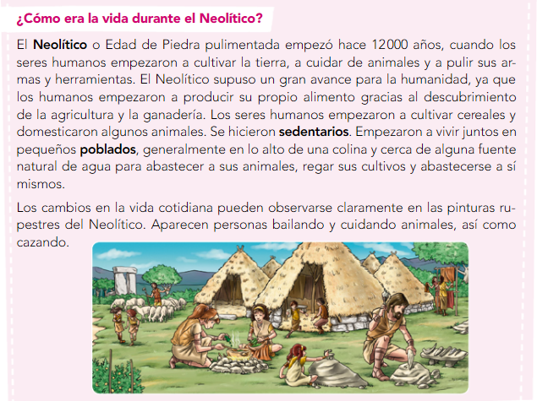

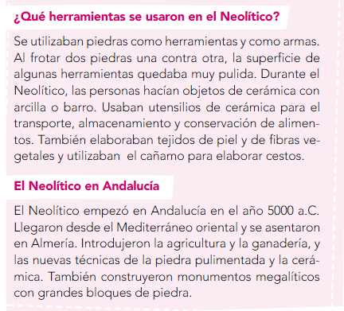

1. ¿Cuándo empieza el Neolítico?
2. ¿Qué supuso para el hombre pasar de ser nómada a sedentario? Explica por qué.
3. ¿Cómo era el ser humano en el Neolítico? ¿Cómo te imaginas su día a día?
4. ¿Qué materiales se usaban en el Neolítico para elaborar herramientas y utensilios?